 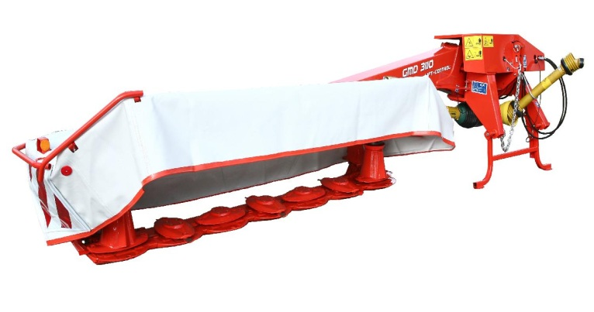

**Deze opdracht bestaat uit**

1. Bestuderen van de onderdelen en de werking van cirkelmaaiers (inclusief veiligheid en onderhoud)
2. Werkblad met open vragen
3. Zoekopdracht met 10 genummerde onderdelen per machine

Materialen: schijvenmaaier frontaanbouw , schijvenmaaiers met en zonder kneuzer achteraanbouw en (digitale) handleidingen.

**Doelstelling**

Na het uitvoeren van deze opdracht ken je de onderdelen van cirkelmaaiers en kun je de werking van deze machines uitleggen. Ook weet je hoe je veilig met deze machines kunt werken en hoe je onderhoud aan deze machines kunt uitvoeren.

**Controles**

Alle opdrachten laten afvinken

|  |
| --- |
| **Werkblad cirkelmaaiers** |
| *Datum:* |  | | |
| *Naam:* |  | | |
| *Klas:* |  | | |
| Merken: |  |  |  |
| Modellen: |  |  |  |
| Uitvoering: schijven en / of trommels. |  |  |  |
| Toerental schijven en / of trommels. |  |  |  |
| Achteraanbouw / frontaanbouw. |  |  |  |
| Transportbreedte. |  |  |  |
| Werkbreedte. |  |  |  |
| Opgegeven capaciteit ha/uur. |  |  |  |
| Kneuzer aanwezig: ja / nee. |  |  |  |
| Aftakastoerental 540 / 1000 tpm. |  |  |  |
| Benodigd tractorvermogen kW / PK. |  |  |  |
| Benodigde hydraulische aansluitingen tractor. |  |  |  |
| Voor welke categorie aan te bouwen II en/of III. |  |  |  |



|  |
| --- |
| **1. Instellingen en onderdelen**  **achteraanbouwmaaier** |
| Welke informatie staat op het typeplaatje van deze maaier? |  |
| Wat is het belang van deze informatie? |  |
| Voordat je gaat werken met deze machine moet je kennis hebben genomen van de handleiding? Controleer of de veiligheids- en aanwijzingsstickers 1 t/m 9 nog wel juist zijn aangebracht.  1 2  3 4  5 6  7 8  9 | 1 wel / niet aanwezig; doel:  2 wel / niet aanwezig; doel:  3 wel / niet aanwezig; doel:  4 wel / niet aanwezig; doel:  5 wel / niet aanwezig; doel:  6 wel / niet aanwezig; doel:  7 wel / niet aanwezig; doel:  8 wel / niet aanwezig; doel:  9 wel / niet aanwezig; doel: |
| Hoe kunnen veiligheidsstickers worden bijbesteld? |  |
| Waarom is het belangrijk dat de veiligheids-zeilen heel zijn? |  |
| Welke aanbouwposities zijn er mogelijk bij deze maaier afhankelijk van de spoor-breedte van de tractor.  Benoem ze. | 1. |
| 2. |
| Met de tractorhydrauliek kunnen verschillen functies van maaiers worden bediend.  Welke zijn / is dit bij deze maaier? | 1.  2. |
| Waar moet je mee rekening houden bij het gebruik van de tractorhydrauliek. |  |
| Waar moet je om denken als je maaier van parkeerstand in transport/ werkstand zet.  Hoe plaats je bijvoorbeeld de steun (en)? |  |
| Voor het rijden op de weg worden maaiers soms opgeklapt.  Is er een hydraulische of mechanische beveiliging? Leg uit . |  |
| Hoe zet je deze maaier in transportstand? |  |
| In welke positie staat de hefinrichting?  Hoe staat de stabilisatie? | Positieregeling / Trekkrachtregeling / Mengregeling / Zweefstand  (streep het foute gedeelte door)  Los / vast of gedeeltelijk los; hoeveel en waar? |

|  |
| --- |
| **2. Werken met de**  **achteraanbouwmaaier** |
| Hoe zet je maaier in de werkstand. |  |
| In welke positie staat de hefinrichting?  Hoe staat de stabilisatie? | Positieregeling / Trekkrachtregeling / Mengregeling / Zweefstand  (streep het foute gedeelte door).  Vast / los of gedeeltelijk los; hoeveel en waar? |
| De maaier is uitgerust met een hydraupneu-matische accumulator.  Wat is het instelbereik?  Hoe stel je de druk vervolgens in voor een minimale bodembelasting?  Geef ook aan hoe je de druk kunt verlagen. | Normaal: bar; minimaal: bar; maximaal: bar |
| Optimale maaihoogte  Hoe kun je bij deze maaier de maaihoogte instellen? | Maximale maaihoogte L1 is mm minimale maaihoogte L2 is mm |
| Welke overbelastingsbeveiligingen zitten op deze maaier?  Waar worden ze door geregeld?  Hoe staan deze goed afgesteld? |  |
| Hoe kun je met de maaier boven het zwad rijden.  Welke instellingen zijn hier voor nodig?  Moet je ook gebruik maken van de driepuntshefinrichting? |  |
| Indien de zwadbreedte kan worden aangepast leg dan uit hoe dat bij deze maaier wordt ingesteld . |  |
| Welke oliesoorten voor de transmissies en welke olievolumes zijn er nodig voor deze maaier | |  |  |  | | --- | --- | --- | | **Onderdeel** | **Oliesoort** | **Aantal liters** | | Haakse aandrijving  Hoofdaandrijving  Maaibalk |  |  | |  |  | |  |  | |
| Geef aan hoe de bovenstaande onderhoudsbeurten worden gepland.  Geef ook aan hoe je peilen controleert. |  |
| Geef aan wanneer de maaimesjes uiterlijk moeten worden vervangen.  Controleer de maaier, demonteer een mesje en schrijf je waarneming op. | Maak een duidelijke tekening / foto: |
| Geef dit ook aan voor de messchroefsluiting of messnelsluiting bij de bevestigingsbouten.  Controleer de maaier en schrijf je waarneming op. | Maak dit duidelijk met een tekening of foto: |
| Wat controleer je bij de bladveren?  Controleer de maaier en schrijf je waarneming op. | Maak dit duidelijk met een tekening of foto: |
| Waar moet je goed op letten als je het mesje weer hebt gemonteerd.  Zijn de mesje voor links en rechtsdraaiende schijven / trommels hetzelfde? Leg uit. |  |
| Kunnen mesjes worden omgedraaid?  Wanneer is er risico van onbalans? |  |
| Maak tot slot het smeerschema. | |  |  | | --- | --- | | **Smeerschema** | **Om de uur**   1. **om de uur, 2) om de uur en** 2. **om de uur**   **Om de uur**  **Om de uur** | | Scharnierpennen maaier  Hoofdkoppelingsas  Tussenkoppelingsas  Kogelgewrichten | |

*Wanneer je denkt dat je de werking en bediening van deze aanbouwmaaier kent vraag je aan je instructeur of docent of hij jouw wil beoordelen en of hij deze opdracht wil afvinken.*